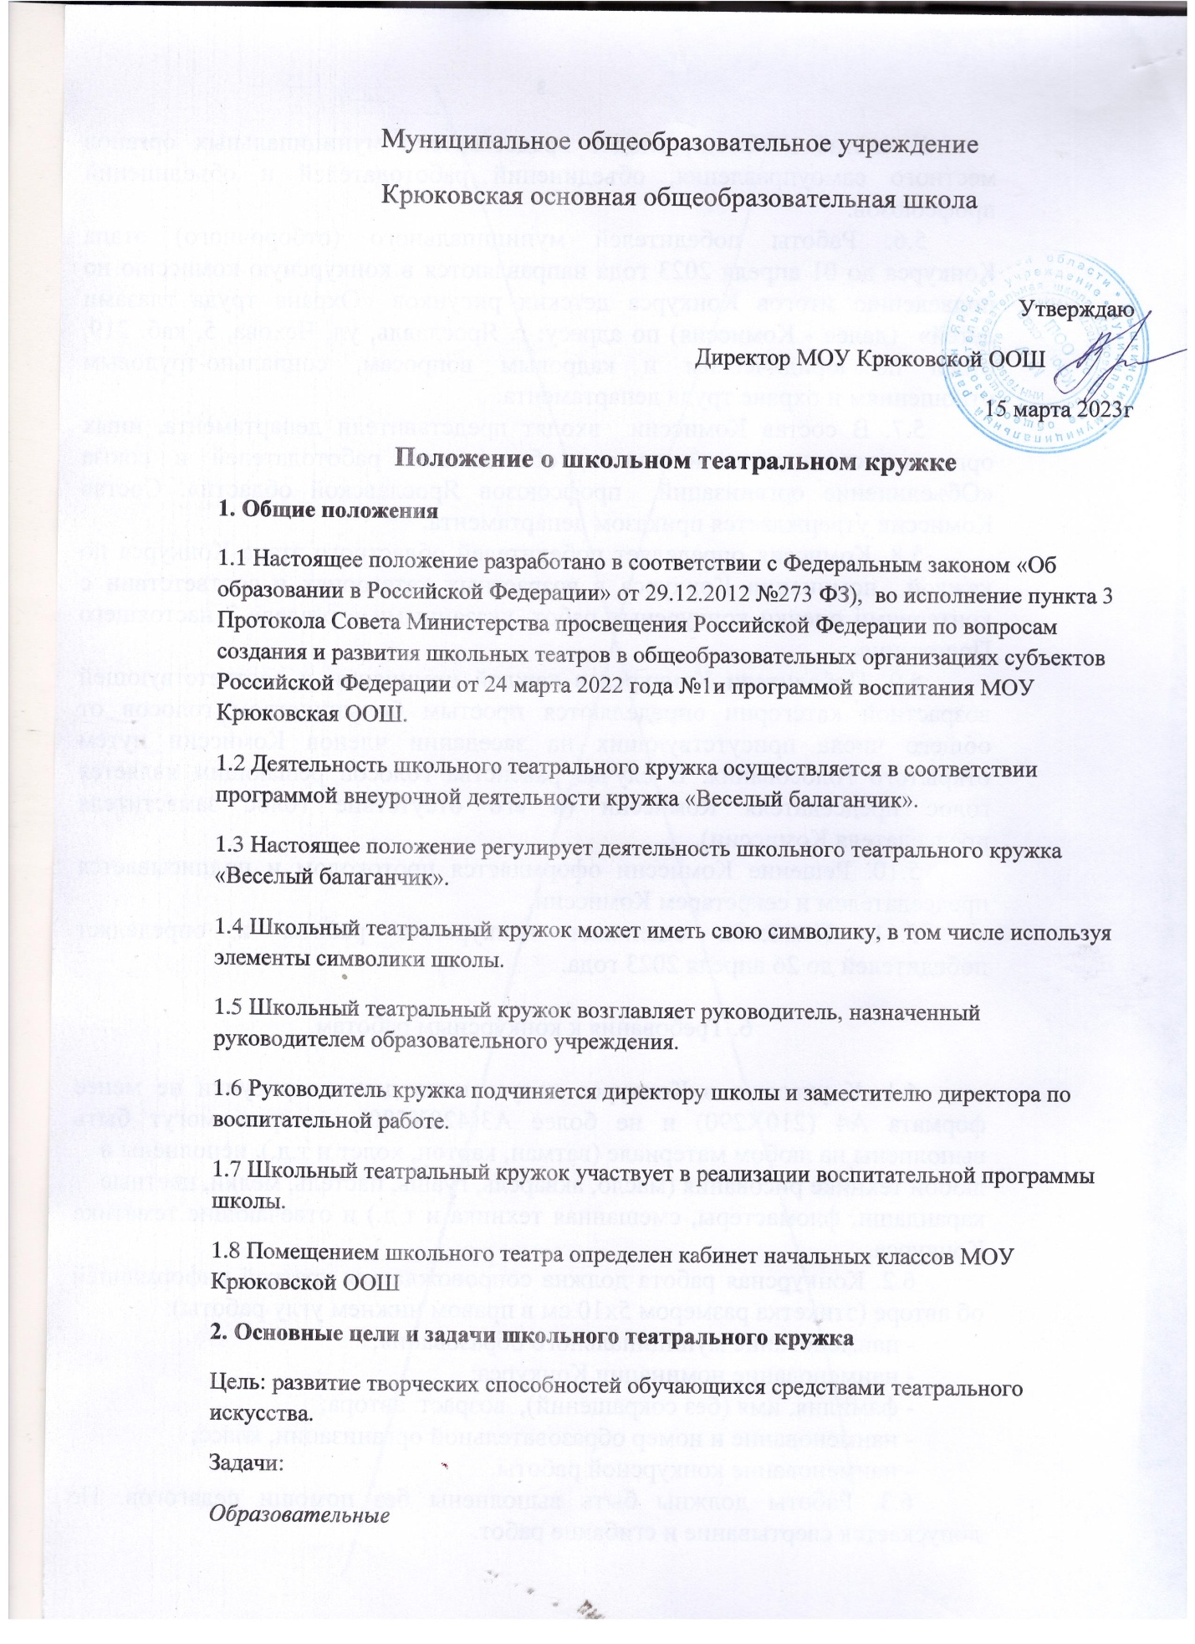• ознакомить с историей зарождения театрального искусства;
• помогать в овладении теоретическими знаниями, практическими умениями и
навыками в области театральной деятельности.
Метапредметные
• развивать познавательные процессы: внимание, воображение, память,
образное и логическое мышление;
• развивать речевые характеристики голоса: правильное дыхание,
артикуляцию, силу голоса; мышечную свободу; фантазию, пластику;
• развивать творческие и организаторские способности;
• активизировать познавательные интересы, самостоятельность мышления.
Личностные
• приобщать к духовным и культурным ценностям мировой культуры, к
искусству;
• воспитывать эстетический вкус;
• сформировывать у обучающихся нравственное отношение к окружающему
миру, нравственные качества личности;
• сформировывать адекватную оценку окружающих, самооценку, уверенность в себе.
3. Организация деятельности школьного кружка
Деятельность школьного театрального кружка заключается в духовно-нравственном общении, в оказании помощи обучающимся в самовыражении и самопрезентации, участии в организации культурно-массовых мероприятий, в постановке и показе широкому зрителю спектаклей, концертных программ, творческих мастерских, самостоятельных работ обучающихся, а также педагоговкак на своей стационарной площадке, так и на других площадках, в том числе на выездах.
К видам деятельности школьного кружка относятся: игровая, познавательная, досугово-развлекательная деятельность (досуговое общение), проблемно-ценностное общение; художественное творчество (проектирование и подготовка спектаклей, концертов, отдельных концертных номеров, декораций), социальное творчество (проведение культурно-массовых мероприятий, спектаклей, концертов).
Деятельность школьного кружка организуется в следующих формах: учебное занятие (групповое и индивидуальное), самостоятельная работа, репетиция, спектакль, конкурс, концерт, выступления на концертах и других массовых мероприятиях, проект, викторина, познавательная и социальная практика, экскурсия, посещение спектаклей, концертов и другие.
Наполняемость групп составляет до 15 человек. Возраст участников школьного кружка от 7 до 11 лет. Группы могут быть одновозрастными и разновозрастными. Школьный кружок организует работу с детьми в течение учебного года и в каникулярное время (во время работы ДОЛ).
Школьный кружок организует и проводит массовые мероприятия, создает необходимые условия для совместной деятельности детей и родителей.
Продолжительность занятий определяются расписанием.
Занятия проводятся по группам или всем составом, а также в индивидуальном
порядке.
Расписание занятий кружка составляется с учётом создания наиболее благоприятного режима труда и отдыха детей, с учетом пожеланий обучающихся и их родителей, возрастных особенностей детей и установленных санитарно-гигиенических норм.
Содержание деятельности школьного учебного кружка строится в соответствии с учебным планом и учебной (образовательной) программой, реализуемой в школьном кружке.
Программа разрабатывается педагогом с учетом запросов детей, потребностей семьи, потребностей образовательного учреждения и национально-культурных традиций и утверждается в установленном в школе порядке.
Педагог, реализующий программу на базе школьного кружка, вправе выбирать по своему усмотрению технологии и методы, направленные на достижение запланированных личностных, метапредметных и предметных результатов. Ведущими при организации занятий являются метод действенного анализа, игровые технологии, а также различные формы и методы театральной педагогики.
4. Участники образовательных отношений, их права и обязанности
Участниками образовательных отношений в школьном кружке являются обучающиеся школы, педагогический работник, родители (законные представители).
Прием в школьный кружок осуществляется по результатам заявлений родителей на внеурочную деятельность.
Права и обязанности детей, родителей (законных представителей), педагогического работника определяются Уставом учреждения, Правилами внутреннего распорядка для обучающихся.
Отношения детей и персонала учреждения строятся на основе сотрудничества, уважения личности ребенка и предоставления ему свободы развития в соответствии с индивидуальными особенностями, но с обязательным соблюдением расписания занятий и правил внутреннего распорядка.
Права и обязанности работников учреждения определяются законодательством Российской Федерации, Уставом учреждения и трудовым договором.
Все участники образовательных отношений обязаны уважительно относиться друг к другу, бережно относиться к имуществу образовательного учреждения.
Обучающиеся обязаны регулярно посещать занятия в школьном кружке.
Родители (законные представители) обучающихся обязаны создавать имнеобходимые условия для успешного освоения детьми учебных программ, реализуемых в школьном кружке.
Педагог имеет право самостоятельно выбирать и использовать методики обучения и воспитания.
Руководитель школьного кружка планирует, организует и контролирует образовательный процесс, отвечает за качество и эффективность работы школьного кружка, несёт ответственность за реализацию программы в соответствии с планом и графиком процесса образования.
Руководитель школьного театра несет ответственность за жизнь и здоровье детей во время образовательного процесса, за соблюдение норм пожарной безопасности, техники безопасности, иные действия, предусмотренные трудовым договором, законодательством.

